제목: 새로운 2D 횡스크롤 MMORPG, ‘아스트라의 전설’ 정식 출시
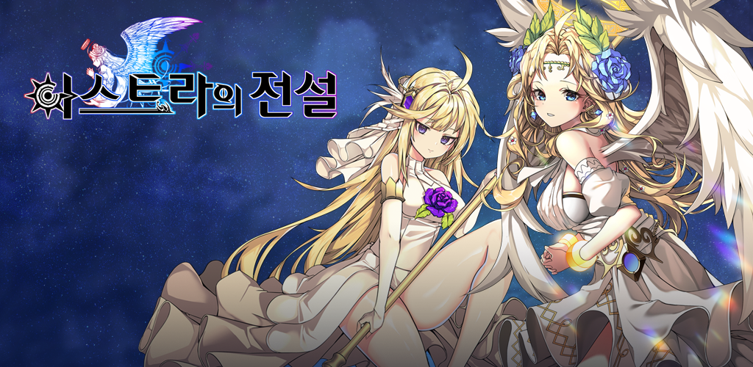
드림아이디어소프트는 자사가 개발한 횡스크롤 MMORPG 모바일 게임 ‘아스트라의 전설’을 8월 2일 구글 플레이스토어를 통해 정식 오픈한다고 밝혔다.
‘아스트라의 전설’ 속 유저들은 마왕 바르바할의 재림을 막고 평화를 지키고자 하는 용사가 되어 모험을 진행한다. 6종의 개성 있는 타입의 동료들을 수집하고 성장 시켜 전략적인 플레이를 할 수 있으며 채굴을 통해 재료를 수집하여 장신구를 제작하거나 특별한 장비 강화를 통해 나만의 장비를 만들 수 있다.
또한 커뮤니티성이 강화된 다양한 콘텐츠가 선보일 예정이다. 유저들은 실시간으로 파티를 맺어 스테이지를 클리어하거나 방을 개설하여 보스 레이드, 길드 전을 플레이할 수 있다. 마켓을 통해 아이템을 구매 또는 판매 할 수 있으며 로비에 접속 중인 다른 유저의 캐릭터와 1:1 거래도 진행할 수 있다. 또한 캐릭터의 외관을 꾸밀 수 있는 코스튬 장비나 PVP 콘텐츠인 아레나 등도 제공된다. 이는 유저끼리 서로 경쟁하는 동시에 소통하고 협동하며 성장해가는 재미를 더할 것으로 기대된다.
한편 드림아이디어소프트는 ‘아스트라의 전설’의 출시를 기념해 다양한 이벤트를 진행 중이며, 자세한 내용은 공식 카페를 통해 확인할 수 있다.

